klase | Nr.
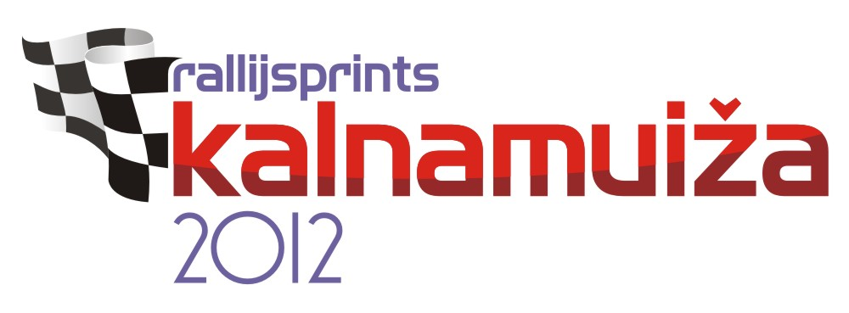
PIETEIKUMS
Rallijsprintam “Kalnamuiža 2012”
 | PILOTS |  | STŪRMANIS
VĀRDS
UZVĀRDS
PERSONAS KODS
ADRESE
MOB. TĀLRUNIS
LICENCES Nr.
VADĪTĀJA APLIECĪBAS Nr.
 | SACENSĪBU AUTOMAŠĪNA
MARKA UN MODELIS
MOTORA TILPUMS |  | IESKAITES GRUPA
 | SERVISA AUTOMAŠĪNA
REĢISTRĀCIJAS Nr.
.
MARKA UN MODELIS
 | IEPAZĪŠANĀS AUTOMAŠĪNA
REĢISTRĀCIJAS Nr.
MARKA UN MODELIS
KOMANDA
Tehniskās komisijas vēlamais laiks

Mēs, apakšā parakstījušies sacensību dalībnieki ar savu parakstu uz pieteikuma apliecinam:

- ka esam iepazinušies ar Rallijsprinta “Kalnamuiža 2012”, kas notiks 5. maijā Skrundas, Aizputes, Durbes un Kuldīgas novados, sacensību nolikumu, LR 2012. gada rallijsprinta čempionāta nolikumu, LAF SAK tehniskajiem noteikumiem, un LR ceļu satiksmes noteikumiem,
- ka esam pietiekušies startēt šajās sacensībās pēc savas brīvas gribas un esam atbildīgi par savai mantai, dzīvībai, vai veselībai, kā arī trešo personu mantai, dzīvībai, vai veselībai nodarīto kaitējumu,
- to ka, organizators nodrošina tikai mūsu dalību šajās sacensībās un izstāšanās gadījumā apņemamies necelt nekādas pretenzijas pret sacensību organizatoru, kā arī Latvijas automobīļu federāciju, par savai mantai, veselībai vai dzīvībai nodarīto kaitējumu.

Dalībnieki :
Pilots (Paraksts; Vārds; Uzvārds) Stūrmanis (Paraksts; Vārds; Uzvārds)

